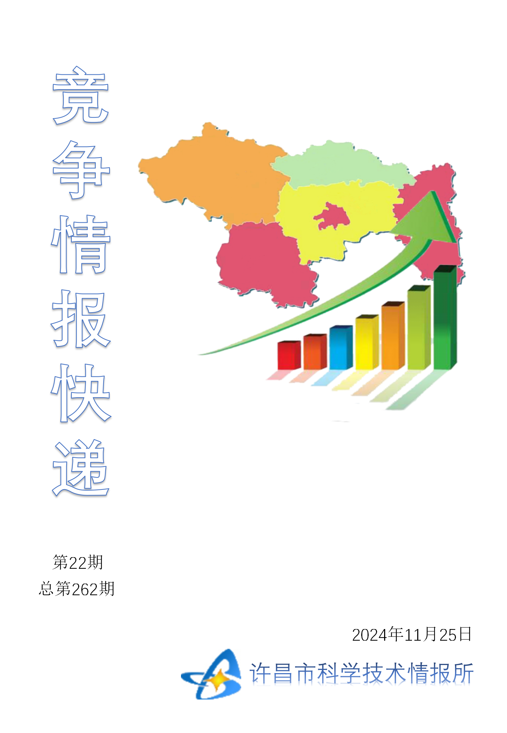
●编者的话
许昌市科学技术情报研究所是隶属于市科技局的财政全额供给事业单位。为适应新时期科技信息工作的需要，更好地服务政府决策和企业发展，推动企业转型升级，决定升级改版《许昌竞争情报快递》这一内部交流刊物。该刊物立足许昌市现有工业基础，按照市委、市政府提出的“6+3+3”发展新态势，即新一代信息技术、新材料、生物医药、智能装备、新能源汽车、节能环保6大战略性新兴产业，装备制造、食品、发制品3大优势主导产业，建材、化工、轻纺3大传统产业的运行咨询和发展态势，为市、县两级四大班子领导、重点企业等提供最新的行业动态、财经数据、金融要点等综合信息，为建设“智造之都宜居许昌”尽微薄之力。您对该刊物有什么意见和建议，请及时与我们沟通联系，以便我们改进工作、不断提高刊物质量，更好地服务于许昌经济社会发展和科技创新。
●行业动态
加快部署“硬实力”产业链…………………………………………………………2
搭创新之桥 汇合作之力 …………………………………………………………3-4
●行业趋势
科技成果“先用后转”企业创新“轻装上阵”…………………………………5-6
我国累计培育专精特新中小企业超过14万家 ……………………………………7

●行业动态

加快部署“硬实力”产业链
“世界金刚石看中国，中国金刚石看河南。”11月8日，郑州举行2024金刚石产业大会，发布《培育钻石产业发展白皮书（2024年）》。该白皮书显示：2023年全球培育钻石毛坯产量接近3000万克拉，中国是全球最大的培育钻石毛坯生产国，产能占整体市场的70%以上，而河南产能则占全国的80%以上。钻石不仅以耀眼光芒走进人们的消费日常，还是“工业的牙齿”。以金刚石为代表的超硬材料及制品广泛应用于航空航天、汽车制造等领域。当下，河南多部门正围绕金刚石在航空航天、新一代半导体、超大功率器件等尖端技术领域的应用加快布局，进一步突破金刚石发展的“天花板”。壮大“超硬”产业闪闪发光的泡泡钻石项链、13.14克拉的“鸽子蛋”……11月9日，多种造型的钻戒饰品在郑州市举办的2024培育钻石展销会暨电商节上亮相，引得市民和游客驻足观赏。“郑州是我国第一颗人造金刚石的诞生地，拥有完整的培育钻石产业链，产业规模近200亿元，2023年培育钻石产量占全国的1/3以上，出口货值超过20亿元，居全国第一。”大会上，郑州市副市长胡军介绍，郑州市正瞄准“钻石之城”“贸易之都”的目标，制定实施培育壮大超硬材料产业链行动方案等系列政策，不断推动培育钻石产业优化升级。在此次金刚石产业大会，河南的“超硬实力”引人瞩目。开幕式上，中国机床工具工业协会超硬材料分会秘书长孙兆达介绍，自1963年中国首次成功研制出人造金刚石以来，超硬材料产业便在我国蓬勃发展，并逐步占据领先地位。河南作为人造金刚石产业化的摇篮，已发展成为全国超硬材料系列产品的研发中心和人才高地，是中国乃至世界金刚石的最大、最主要产区。“超硬气”成绩的取得，离不开顶层设计。河南省委省政府将超硬材料产业链作为全省重点培育的28个产业链之首，制定出台了《河南省培育壮大超硬材料产业行动方案（2023—2025）》和磨具、钻石、光学、电子、装备5个专项攻坚方案。河南各地市也在加快部署超硬产业链。工业和信息化部原材料司建筑材料处处长高萍表示，超硬材料及制品产业要加快创新发展，立足产业基础优势，整合优化超硬材料的创新平台，开展绿色化智能化数字化改造，培育特色的产业集群和骨干企业，夯实产业基础配套。布局国际“赛道”“我们依托河南产业优势，通过投资合作+研发创新+产业联盟多措并举的方式，补足产业链短板，撬动产业发展，助力产业集群能级跃升，推动我省超硬材料产业高端化发展。”中原豫资控股集团有限公司党委副书记、河南省新材料投资集团董事长吴国学表示。以“补链、强链、延链、控链”为目标，河南省新材料投资集团有限公司形成一套针对河南产业特色的整体战略布局。河南超硬材料及制品产业在技术研发和产业化等方面创下了多项第一，但如何进一步提升“硬实力”，打造钻石产业链？与会专家给出了建议。“围绕数智赋能，河南省培育钻石交易中心作出了尝试。”中国地质大学郑州研究院常务副院长、河南省培育钻石交易中心总经理佘丁顺介绍，中心已经建设了数智化的培育钻石交易综合服务平台，能够实时发布钻石交易指数、价格指数，掌控市场供需动态，通过数字化全产业链产品库存共享平台培养走向国际的钻石贸易商。在提升产业“硬度”方面，河南还面临不少挑战。“一是产业结构不合理，高端高附加值产品主要依靠进口；二是引领产业前沿技术发展方向的功能金刚石与国外存在较大差距。”河南省超硬材料协会秘书长李志宏表示，河南发展超硬产业还存在高端人才短缺、基础理论研究少、深加工能力弱、市场竞争不规范等问题。持续完善产业链推进机制，纵深推进“7+28+N”产业群链建设。河南省工业和信息化厅党组成员、副厅长常继红表示，下一步，河南将聚焦超硬材料等领域，努力创建国家级先进制造业集群；依托产业联盟，分群分链组织产销、产融、产学研、招商、资产优化对接，提高产业链供应链韧性和安全水平，全面提升产业领域国际竞争力。

搭创新之桥 汇合作之力
11月15日至17日，“凝心聚力创新驱动 产业科技互促双强”——2024粤港澳院士峰会暨广东院士联合会十周年学术年会在广州举行。粤港澳院士峰会，是由广东院士联合会牵头打造、联合地方政府共同举办并由院士领衔的高端科技人才盛会。广东院士联合会已举办七届院士峰会，吸引超过1149位院士专家以及12000多名来自政产学研的代表走进大湾区，共谋发展。其间，签约项目累计超过60个。成立十年来，广东院士联合会从最初的十几位院士成员，发展到现在的380多位会员院士，同时联络服务院士超过700位、高层次科技人才超过1500位。在形成强大的院士凝聚力、人才号召力的同时，联合会也具备了一定的决策咨询力、学术引领力、科技成果转化支撑力和科普社会化服务能力。“地上是海水，地面是地热，我作为能源领域的院士，不禁思考能不能利用海水制氢、地下地热发电，让大湾区可以自己解决自己的能源问题。”11月16日，在峰会上，广东院士联合会咨委会常务副主任、中国工程院院士谢和平回忆道。2018年3月，时年63岁的谢和平来到深圳大学工作，这对他来说是一次创业。“原来的团队、课题、实验室我都没动，也没带一个人过来。来了以后，我在深圳大学重新申请了项目，重新组建了团队，重新建了实验室。”谢和平说，前往深圳后，经过多方考虑，谢和平最终决定探索“海水制氢，地热发电”这个未知领域。在广东这几年，谢和平的研究得到了各方面的支持，研究也有了突破性进展。如今，他的相关成果将在广州南沙和揭阳进行中试示范。新的起点，新的作为。11月15日，广东院士联合会与广州市人民政府签署战略合作协议，在科技人才交流、推动科技成果转化落地、战略研究与咨询、入企强链兴业、前沿科技与产业创新发展、高层次人才培养等方面深化合作。为更切实地助力高层次科技人才团队创新创业、为院士专家科技成果转化提供全链条全生命周期金融服务，中国农业银行广东省分行与广东院士联合会合作，共同推出十条金融支持科技创新措施，包括设立专项信贷额度、打造专属服务体系、创新专项授信政策、支持科技成果转化与产业升级等。11月16日，中国老科学技术工作者协会会长李学勇和广东院士联合会会长郭仁忠举行会商会。双方表示，将积极创新机制、集聚资源、汇聚合力，在科技创新、产业创新、开放合作、高层次人才培养、促进新质生产力发展等方面持续发力，助力粤港澳大湾区建设。郭仁忠表示，广东院士联合会下一步将融入广东省高质量发展大局中、融入实施粤港澳大湾区战略中，为建设科技创新强省，努力实现高水平科技自立自强贡献力量。广东省委常委、广州市委书记郭永航说：“广东将调配最优的资源，给予最大的支持，创造最好的环境，为各位院士专家潜心科研、安心发展提供优质的服务保障。”

●行业趋势

科技成果“先用后转”企业创新“轻装上阵”
一套智能管理系统，换来2个“15%”的提升——一个大棚年产花菇逾5万公斤，亩产量提升15%；优质花菇占比80%，提升15%。这是浙江香满亭生物科技有限公司从电子科技大学长三角研究院（湖州）引进成果“试用款”2年多产生的效益。谈及这次尝试，该公司董事长朱佑存感叹道，“先用后转”模式让企业少了创新的顾虑，多了科技合作的动力。所谓“先用后转”，是科技拥有方和企业前期商定转化条件、方式、费用等内容，企业在免费试用满意后，双方再完成科技成果的正式转化。浙江省科技厅成果处副处长卢顺平介绍，截至今年9月，浙江省内已有6000多项科技成果可供企业“先用后转”，累计被免费试用近1400次。这一创新机制已在北京、海南、内蒙古、青海、陕西等地复制推广。“试用装”在山区县率先上架《中共中央关于进一步全面深化改革、推进中国式现代化的决定》提出，鼓励和引导高校、科研院所按照先使用后付费方式把科技成果许可给中小微企业使用。在此之前，浙江基于彼时省内山区26县和中小企业技术转化能力有限、科技成果匹配度偏低等问题，于2021年10月在衢州常山、金华武义等7个山区县试点“先用后转”机制。在金华市武义县，电动（园林）工具整机生产及配套加工企业有500多家，但企业“低小散”问题凸显。为此，武义县政府和上海第二工业大学共同成立武义智能制造产业技术研究院，围绕产业共性技术问题定向研发。据武义县科技局统计，当地通过“先用后转”试点，目前落地科技成果183项，惠及企业60家，项目总金额7300余万元。金华市聚杰电器有限公司副董事长陈伟介绍，今年7月，公司开始对研究院研发的角磨机自动装配生产线磨合调试，前期仅需在调试阶段投入十余万元。若产线应用成功，在装配环节可减少近40%人力投入，预计两年内可回收投入成本。卢顺平介绍，通过“先用后转”试点，可减轻企业开展成果转化的风险和顾虑，从而推动科技资源要素向欠发达地区和中小企业“下沉”。同时，“先用后转”作为支点，有效撬动了浙江省山区县企业的创新研发活动。探索形成“五大配套机制”今年9月，按照杭州电子科技大学与浙江乾通网络信息有限公司就某项科技成果开展“先用后转”合作的相关需求，太平科技保险股份有限公司在杭州新开一单。该保单涵盖了双方在签订《先用后转合同》后未能履行合同义务导致的各种违约风险，如超授权期限使用科技成果以及未按要求完成成果有偿转让等责任。在理论上，“先用后转”虽然优点明显，但仍不能打消成果交易双方的顾虑。若成果试用期效果尚可，但应用一段时间后需要优化升级，该如何处理？出现试用到期后企业对成果不愿买单却仍私下使用、企业想买专利而科研单位不肯卖等情况又该如何处理？针对相关问题，浙江为“先用后转”机制查漏补缺——出台《浙江省科学技术进步条例》，将“先用后转”机制法定化；发布《科技成果公开交易规范》，对“先用后转”交易流程予以规范；开发专项保险产品保障各方权益，降低各方沟通成本和转化风险……经过3年探索，浙江已经初步建立“135”先用后转体系——中国浙江网上技术市场及淘宝端为主的“一个支撑平台”，龙头企业主导、服务机构主导、地方政府主导的“三类应用场景”，法规政策、实施标准、保险产品、信用保障、规范合同等“五大配套机制”。链主企业“建群”共享成果在浙江，通过“先用后转”实施成果转化的交易双方，60%以上以免费试用为媒介，展开了更紧密的产学研合作。除了“点对点”转移转化，浙江正在拓展“先用后转”机制内涵。今年5月，一项由行业龙头企业带动产业链上下游企业、联合高校院所的“先用后转”试点改革在湖州市长兴县悄然启动——超威集团将组建、运行一个成果池，推广“先用后转”机制。“先用后转”成果池的运行逻辑，相当于由龙头企业“建群”，征集产业链上下游企业的共性技术需求，选定技术方向、形成需求清单，再向高校院所征集成果。“群成员”经“群主”许可，即可免费试用相关成果。长兴县科技局成果转化科副科长黄炜说，目前这项试点已汇集浙江省内外的几十家企业参与。面向中国科学院宁波材料技术与工程研究所、杭州电子科技大学等高校院所征集的成果正陆续反馈。卢顺平表示，浙江以往在“先用后转”试点过程中着重解决成果的供需问题，下一步还将把科技成果背后的团队服务和技术咨询、技术开发等产学研协同创新的一系列配套支撑也纳入“先用后转”体系，促进更多企业借成果转化开展创新合作，完善“市场来主导、主体有活力、制度去保障”的全链条拼图。
我国累计培育专精特新中小企业超过14万家

“第十九届中国国际中小企业博览会近日在广东省广州市开幕。从开幕式上获悉，截至目前，我国累计培育专精特新中小企业超过14万家、专精特新“小巨人”企业1.46万家，形成300个中小企业特色产业集群。当前，在各方共同支持下，我国中小企业积极应对环境变化，努力克服多重挑战，走出一条专精特新发展道路，高质量发展取得显著成效。工业和信息化部部长金壮龙介绍，2023年，我国日均新设企业2.7万户，中小企业总数超过5700万户。目前，我国已累计建立20多个中小企业领域双多边对外合作机制，设立15个中外中小企业合作区，成为中小企业对外开放合作的新高地。金壮龙表示，未来应同心协力、共迎挑战，共同推动中小企业包容和可持续发展。金壮龙强调，聚焦专精特新，培育创新发展新动能。落实《2023年亚太经合组织领导人旧金山宣言》，引导中小企业聚焦主业、精耕细作，着力提升创新能力和国际竞争力，打造更多“独门绝技”，培育发展新质生产力。据悉，中国国际中小企业博览会2004年经国务院批准举办，是我国目前规模最大、规格最高、专注服务于中小企业的国际盛会。第十九届中国国际中小企业博览会以“加强合作，扩大交流，互利共赢，携手发展”为主题，由工业和信息化部主办，马来西亚投资、贸易及工业部，联合国工业发展组织担任主宾方，广东省工业和信息化厅担任承办单位，35个国家（地区）和国际组织参展，集中展示我国专精特新中小企业的最新产品和发展成果、境外中小企业特色产品、中小企业数字化转型产品和解决方案等。大会发布《中小企业数字化赋能专项行动方案（2025—2027年）》，发布大企业技术创新需求榜单，启动“一月一链”中小企业融资促进全国行活动，组织链主企业与中小企业合作签约，展示中国中小企业服务网，为世界各国中小企业发展搭建高能级国际合作平台。

